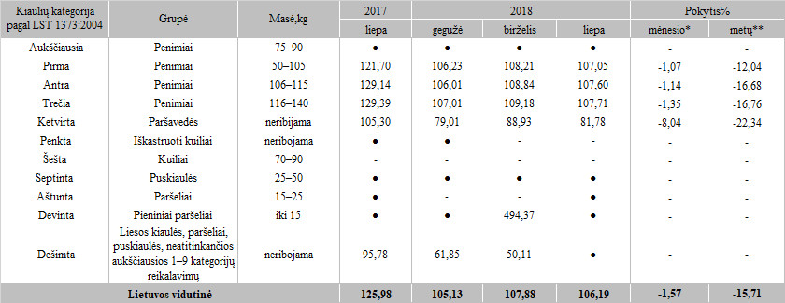

Pastabos:  
●–konfidencialūs  
Vidutinės kainos skaičiuojamos svertiniu būdu  
\* lyginant 2018 m. liepos mėn. su 2018 m. birželio mėn.  
\*\* lyginant 2018 m. liepos mėn. su 2017 m. liepos mėn.

Šaltinis: ŽŪIKVC (LŽŪMPRIS)  
Parengė R. Patašienė, tel. (8 37) 39 78 04